建设工程安全整改情况报告书
巴里坤县建设工程质量安全服务中心：
接你中心 号建设工程安全整改（停工）通知书后，我单位已于 月 日前按要求进行整改，并经公司复查。现将整改情况报告如下：

对以上情况，并请核查。
施工单位项目负责人（签章）：
建设单位项目负责人（签章）：
监理单位项目负责人（签章）： 年 月 日

监督员：
年 月 日

公司
项目
 | 隐患整改销项单 |  | 安全停工整改回执编号
 |  |  | 第 号
整改内容
整改措施
整改情况 | 已整改
1 | 整改人： 责任人：
整改前照片： |  |  | 整改后照片：
整改内容
整改措施
整改情况 |  | 已整改
2 |  | 整改人： 责任人：
整改前照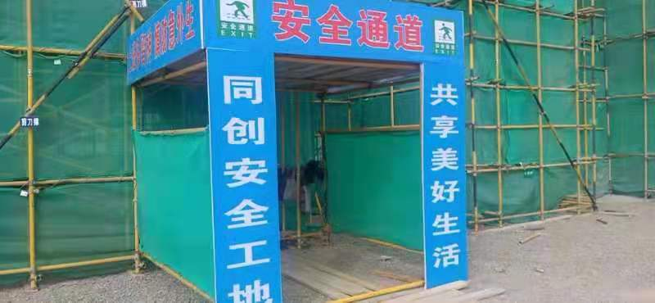片： |  |  | 整改后照片：
整改内容
整改措施
整改情况 | 已整改
3 | 整改人： 责任人：
整改前照片： |  | 整改后照片：
整改内容
整改措施
整改情况
4 | 整改人： 责任人：
整改前照片： |  | 整改后照片：

建设工程安全整改通知书
（第xx-xx号）
：
你单位施工的 工程的 部位，经我中心 月 日检查，存在以下安全问题：
1.
2.
3.
4.
5.
上述 条安全问题限于 月 日前整改完毕，并将整改结果书面报我中心。

监督员：
巴里坤县建设工程质量安全服务中心

现场签收人： （职务 ） 年 月 日
注：本书一式三联：一联（自存），二联（施工现场），三联（建设监理）

建设工程局部暂停施工通知书
（第 号）
：
你单位施工的 工程经检查发现（违章作业内容）：

对安全生产已经构成严重威胁，现责令你单位立即停止违章施工，按照有关程序进行整顿处理，并将处理结果报告我站，审查合格后我站将出具恢复作业通知书。
检查人： 签发人：

接收人： （职务 ）
巴里坤县建设工程质量安全服务中心
年 月 日
注：本书一式三联：一联（自存），二联（施工现场），三联（建设监理）

建设工程安全整改情况报告书
巴里坤县建设工程质量安全服务中心：
接你站 号工程安全整改（停工）通知书后，我单位已于 月 日前按要求进行整改，并经公司复查。现将整改情况报告如下：

对以上情况，并请核查。
施工单位项目负责人（签章）：
建设单位项目负责人（签章）：
监理单位项目负责人（签章）： 年 月 日
监督员：
年 月 日

建设工程质量整改情况复查记录表

工程：
按照我站发出的《建设工程质量整改（停工）通知书》质监 整(停)[xx]号，对要求的整改内容进行复查。

接 收 人：
监督小组：

年 月 日

建设工程质量整改情况回执单
建设工程质量安全服务中心：
我单位接到关于 工程，编号 《建设工程质量整改（停工）通知书》，现已按要求进行了整改，请核查。
整改情况简述：

附相关资料 份（件）
建设单位项目负责人： 监理单位项目负责人：
（签字盖章） （签字盖章）

施工单位项目负责人： 相关单位项目负责人：
（签字盖章） （签字盖章）
年 月 日
质量监督站签收人： 签收日期： 年 月 日

建设工程质量整改情况复查记录表

工程：
按照我站发出的《建设工程质量整改（停工）通知书》质监201 整(停)[ ]号，对要求的整改内容进行复查。 （简要描述整改情况）

接 收 人：
监督小组：
年 月 日
注：此表相关责任单位各存一份、监督站存档一份。

建设工程质量整改情况回执单
建设工程质量监督站：
我单位接到关于 工程，编号 《建设工程质量整改（停工）通知书》，现已按要求进行了整改，请核查。
整改情况简述：

附相关资料 份（件）
建设单位项目负责人： 监理单位项目负责人：
（签字盖章） （签字盖章）

施工单位项目负责人： 相关单位项目负责人：
（签字盖章） （签字盖章）
年 月 日
质量监督站签收人： 签收日期： 年 月 日

建设工程复工申请
建设工程质量监督站：
根据你站 年 月 日发出的编号 《建设工程质量整改（停工）通知书》的要求，工程质量问题已整改完毕，申请复工。
特此报告。
项目负责人：  建设单位（盖章）  年 月 日 | 总监理工程师：  监理单位（盖章）  年 月 日 | 项目经理：  施工单位（盖章）  年 月 日 | 项目负责人：  相关责任单位（盖章）  年 月 日
质量监督站签收人: 年 月 日

建设工程复工通知书
:
你单位报送的 已收悉,经我站复查,

同意复工
特此通知
监督小组:
审批人:
(章)
年 月 日

注：此表相关责任单位各存一份、监督站存档一份。

巴质监 整（停）[xx]号
建设工程质量整改（停工）通知书
：
你单位 工程在巡查检查中存在以下质量问题：
1、
2、
3、
4、
5、 要求： ☑ 1.整改；
□ 2.局部停止施工，进行整改；
□ 3.限你单位于 年 月 日前整改完毕，并将整改结果书面报我中心复查。
建设单位项目负责人：
监理单位项目负责人： 施工单位项目负责人：
相关单位项目负责人：
检 查 人 ：

签发人：
签发单位（盖章）：
年 月 日

注：原件存入工程质量监督档案，相关责任单位留存复印件。

现场验收记录单（消防）
项目名称
建设单位 |  |  | 负责人签字
设计单位 |  |  | 负责人签字
施工单位 |  |  | 负责人签字
监理单位 |  |  | 负责人签字
技术服务机构 |  |  | 负责人签字
验收内容
自动报警系统 |  | 自动灭火系统 |  | 初验/复验
室内外消火栓 |  | 防排烟系统
灭火器 |  | 应急照明系统
验收人员签字：

注：验收不合格项目禁止投入使用，应立即进行整改，待整改完毕申请复验。

安全生产检查记录表（物业）
受检单位
检查内容及问题：

检查人： 检查日期：
被检查单位负责人（签章）： 检查日期：

上述 条安全问题限于 月 日前整改完毕，并将整改结果书面上报。

巴里坤哈萨克自治县住房和城乡建设局安全 生产现场检查整改意见通知书（市政类）
被督导检查单位：
督导检查内容：
存在问题、整改意见：
以上问题于 年 月 日之前将整改情况以书面形式上报县住建局市政科。
督导检查人员：
督导检查时间：
被督导检查单位负责人（签字或盖章）：

